面向本地7B模型低时延故障问答的预算约束证据型GraphRAG
Budget-Constrained Evidence GraphRAG for Low-Latency Fault Question Answering with a Local 7B Model
[作者姓名]，[导师/合作者姓名]
[学院、学校，城市，国家]
[通信作者邮箱]

摘要—稠密检索增强生成通常将语义相似度最高的若干文本直接输入大语言模型，容易忽略故障问题中的关系角色、图结构和来源谱系，同时增加无效上下文与推理时延。本文提出一种面向本地7B模型的预算约束证据型GraphRAG。该方法采用BGE-M3的稠密表示召回证据，以一跳图扩展、症状/原因/检查/维护角色门控、故障词面亲和度和来源族新颖奖励进行预算选择；随后由Qwen2.5-7B-Instruct执行紧凑证据掩码判别，并对第一阶段否决项进行独立召回复核，最终通过确定性守卫生成带证据ID的中文回答或拒答。开发评价包含10类泵系故障、4类证据角色构成的40个受控查询，其中34个可回答、6个不可回答。与Dense K4相比，Ours K3将Silver回答效用从0.394提高到0.512，Silver引用F1从0.287提高到0.426，端到端p95时延由1418.6 ms降至910.8 ms；效用和时延差异的配对Bootstrap区间均支持联合改善。相对相同预算的Role K3，Ours的质量点估计更高但差异未达统计显著，p95时延降低195.6 ms。Ours的点级双提示严格支持率为91.0%，全回答文本严格支持率为85.3%。结果表明，将图谱检索、来源治理和受约束证据判别联合起来，可以在冻结本地7B模型的条件下改善质量—时延权衡，但现有结论仅限Silver评价和小规模受控查询。
关键词： GraphRAG；检索增强生成；证据约束；来源谱系；本地大语言模型；船舶机舱泵系
Abstract—Dense retrieval-augmented generation commonly forwards the most similar passages to a large language model while overlooking diagnostic roles, graph structure, and source provenance. This paper presents a budget-constrained evidence GraphRAG pipeline for low-latency question answering with a local 7B model. BGE-M3 dense representations provide the initial evidence ranking. One-hop graph expansion, role-aware gating, visible fault affinity, and a source-family novelty bonus then select a compact evidence set under a fixed budget. Qwen2.5-7B-Instruct produces a compact binary evidence mask, and rejected candidates receive an independent false-negative evidence review. A deterministic guard finally renders canonical Chinese claims with evidence identifiers or abstains when no admissible evidence remains. The development benchmark contains 40 controlled queries covering ten pump fault classes and four evidence roles; 34 queries are answerable and six are unanswerable. Compared with Dense K4, the proposed K3 setting improves Silver response utility from 0.394 to 0.512 and Silver citation F1 from 0.287 to 0.426, while reducing end-to-end p95 latency from 1418.6 to 910.8 ms. Against the same-budget Role K3 baseline, quality differences are not statistically significant, whereas latency is lower. Dual-prompt Silver auditing reports 91.0% strict point support and 85.3% fully supported answers. These findings support a better quality-latency trade-off over the Dense K4 baseline, but not expert-verified diagnostic correctness.
Index Terms— GraphRAG, retrieval-augmented generation, evidence grounding, provenance, local large language model, marine pump fault diagnosis.
I. 引言
检索增强生成（Retrieval-Augmented Generation, RAG）把外部非参数化记忆引入生成模型，为知识密集型任务提供了可更新证据入口[1]。然而，普通Dense RAG主要依赖向量相似度。对于船舶机舱泵系故障问题，“某故障的症状是什么”与“应如何检查或维护”可能共享大量词汇，却需要不同关系角色的证据。若将不匹配角色、同义重复或来源单一的文本一并交给本地模型，不仅会降低引用效用，还会扩大提示和推理开销。
GraphRAG利用实体关系组织和扩展检索上下文[2]。已有工作通过大模型引导图搜索[5]或相关子图优化[6]增强推理，但深层遍历、多轮模型调用或可训练检索器并不天然适合固定证据预算和低时延场景。本文关注一个更具体的问题：在冻结本地7B模型的条件下，能否只选择少量、角色匹配且可追溯的图谱证据，使最终回答质量提高，同时不增加端到端时延？
本文贡献包括三点。第一，提出稠密向量、有限跳图扩展、故障角色和来源谱系联合的预算选择方法。第二，将本地7B模型从自由文本生成器约束为逐证据判别器，并以确定性规范主张实现器输出带证据ID的回答，从结构上限制无依据扩展。第三，构建同时覆盖检索质量、Silver引用效用、语义支持和端到端时延的冻结评价协议，并在协议冻结后对MP010—MP013执行一次不回流调参的外部来源评价。
II. 相关工作
Lewis等提出的RAG框架验证了检索记忆与生成模型联合建模的价值[1]。BGE-M3同时支持多语言、多功能和多粒度文本表示[3]；本文只使用其dense representation，不声称使用完整的稀疏或多向量混合能力。Qwen2.5提供多个开放权重规模的指令模型[4]，本文固定使用Qwen2.5-7B-Instruct，模型选择本身不构成领域优越性证据。
图增强检索覆盖全局语料摘要、图上推理和文本属性图问答等方向。Microsoft GraphRAG面向查询聚焦的全局摘要[2]；Think-on-Graph通过LLM引导束搜索逐步访问知识图谱[5]；G-Retriever使用相关子图检索支持文本图问答[6]。本文不追求深层推理路径，而把图接近度作为有限预算下的候选排序信号。评价方面，RAGAS主张区分上下文相关性、回答相关性和忠实性[7]。本文据此分别报告检索指标、Silver引用指标和双提示语义支持审计，但使用的是自定义冻结协议，并非RAGAS实现。
III. 方法
A. 问题定义
研究点一冻结的中文发布图表示为 G=(V,C,A,P)，其中 V 为规范实体，C 为语义主张，A 为证据断言，P 保存文档、页码、URL、哈希和来源族。研究点二使用的发布子图包含281个实体、203项主张和208条证据断言。查询 q=(x,f,r) 由问题文本 x、故障名称 f 和所需角色 r∈\症状,原因/机理,检查,维护\ 构成。系统选择至多 K 条证据，并输出规范回答点及其证据ID。
B. 向量—图联合证据选择
BGE-M3对查询和证据生成归一化稠密向量，余弦相似度记为 s_d(e,q)。系统取稠密Top-32，并以前8条证据的头尾实体作为图锚点。节点分数沿实体邻接关系进行一跳传播，衰减系数为0.70；证据图接近度 s_g(e,q) 取其两个端点传播分数的最大值。
关系被映射到四类诊断角色。若候选池中存在所需角色，系统执行角色过滤；否则保留原候选池，避免门控造成空结果。故障亲和度 a(e,q) 为故障名称与证据头、尾实体之间的中文字符二元组Dice相似度最大值；检索阶段仅保留 a(e,q)≥0.03 的候选。冻结评分为
b(e,q)=s_d(e,q)+0.24s_g(e,q)+0.10c(e)+0.35a(e,q), 1
其中 c(e) 为图谱证据置信度。最终按边际增益贪心选择：
Δ(e| S,q)=b(e,q)+0.06 I[φ(e)∉ Φ(S)]. 2
其中 φ(e) 为证据来源族，Φ(S) 为已选证据的来源族集合。主实验冻结 K=3、冗余惩罚系数为0、单来源族上限 K_f=3。因此实际启用的因素是图扩展、角色门控、故障亲和度和来源族新颖奖励；族封顶在 K_f=K 时不产生额外约束。冗余惩罚与更严格族封顶仅参加早期K=4诊断实验，本文不把它们解释为主实验增益来源。
C. 两阶段7B证据判别与确定性回答
Qwen2.5-7B不自由生成诊断全文。第一阶段读取冻结候选，输出等长0/1证据掩码；对判为0的候选，第二阶段逐条执行召回导向复核，仍只输出单个0/1。三种方法使用同一判别器。每个查询按轮换顺序重复三次，多数投票后将第一阶段判定与第二阶段复核结果取逻辑或。非法JSON、数组长度不一致或非二进制输出均按0处理。
确定性守卫只保留7B判为直接支持、角色一致、词面亲和度不低于0.05且Claim不重复的前3条证据。每条证据通过固定关系模板渲染为中文原子回答点，并附唯一证据ID；若无合格证据，则输出“现有证据不足，无法回答”。端到端时延包括冻结检索、输入准备、全部7B判别调用和守卫，不包括模型加载与离线向量索引构建。
IV. 实验设计
A. 数据、模型与对照
开发集由10类泵系故障和症状、原因/机理、检查、维护四种角色的40个受控能力查询组成。34问在冻结Silver图中可回答，6问不可回答；在线检索不得读取隐藏的故障标签和相关证据ID。主对照为：Dense K4，按稠密相似度与共享置信度先验 s_d+0.10c 排序并返回4条，不使用图扩展或角色门控；Role K3，在同一排序基础上执行故障角色过滤并返回3条，但不执行图遍历；Ours K3，采用第III节方法。固定跳数扩散、自适应剪枝及模块移除仅用于检索层诊断。
所有方法使用相同Qwen2.5-7B-Instruct、相同判别提示结构和确定性回答契约。正式实验在NVIDIA RTX 5880 Ada Generation 48 GB上运行，模型位于cuda:0且无CPU或磁盘卸载。第一阶段与复核阶段最大新Token数分别为64和48，解码为确定性模式。
B. 指标与统计
对可回答查询，回答引用集合为 C_q，冻结Silver相关证据集合为 R_q。引用精确率、召回率和F1分别为 P_q=|C_q∩ R_q|/|C_q|、Rec_q=|C_q∩ R_q|/|R_q| 和二者调和平均。若 n_q=|R_q|、m_q=min(n_q,K)，同预算下单问理想上限为 F1_q^max=2m_q/(n_q+m_q)；预算归一化F1等于34个可回答查询的宏平均F1除以 F1_q^max 的宏平均。P、Recall与F1均在34个可回答查询上宏平均，Silver回答效用则在全部40个查询上平均，其单问定义为
U_q = F1_q（可回答且契约有效）；1（不可回答且合法拒答）；0（其他）。 (3)
双提示语义审计使用同一个qwen3.7-max的两个独立提示角色；仅当二者均判定支持且返回片段可在引用原文中逐字匹配时，记为严格支持。该指标是Silver审计，不是双独立模型或专家审核。质量与时延差异使用5000次配对Bootstrap计算95%置信区间。时延采用三次轮换交错运行的逐查询中位数，再计算方法级p95。
V. 结果与讨论
A. 主结果
表I 开发集端到端主结果
方法 | Recall@B | NDCG@B | Silver F1 | 效用 | p95/ms
Dense K4 | 0.257 | 0.406 | 0.287 | 0.394 | 1418.6
Role K3 | 0.378 | 0.678 | 0.372 | 0.467 | 1106.4
Ours K3 | 0.431 | 0.822 | 0.426 | 0.512 | 910.8

Ours K3相对Dense K4的效用绝对增益为0.1184，95% CI为[0.0466, 0.1972]；Silver引用F1增益为0.1393，95% CI为[0.0565, 0.2300]。p95时延下降507.8 ms（35.8%），时延差95% CI为[-606.7, -389.8] ms。该结果支持两个系统运行点之间的质量与时延联合改善；由于检索机制和证据预算同时变化，不能把全部差异单独归因于图扩展。
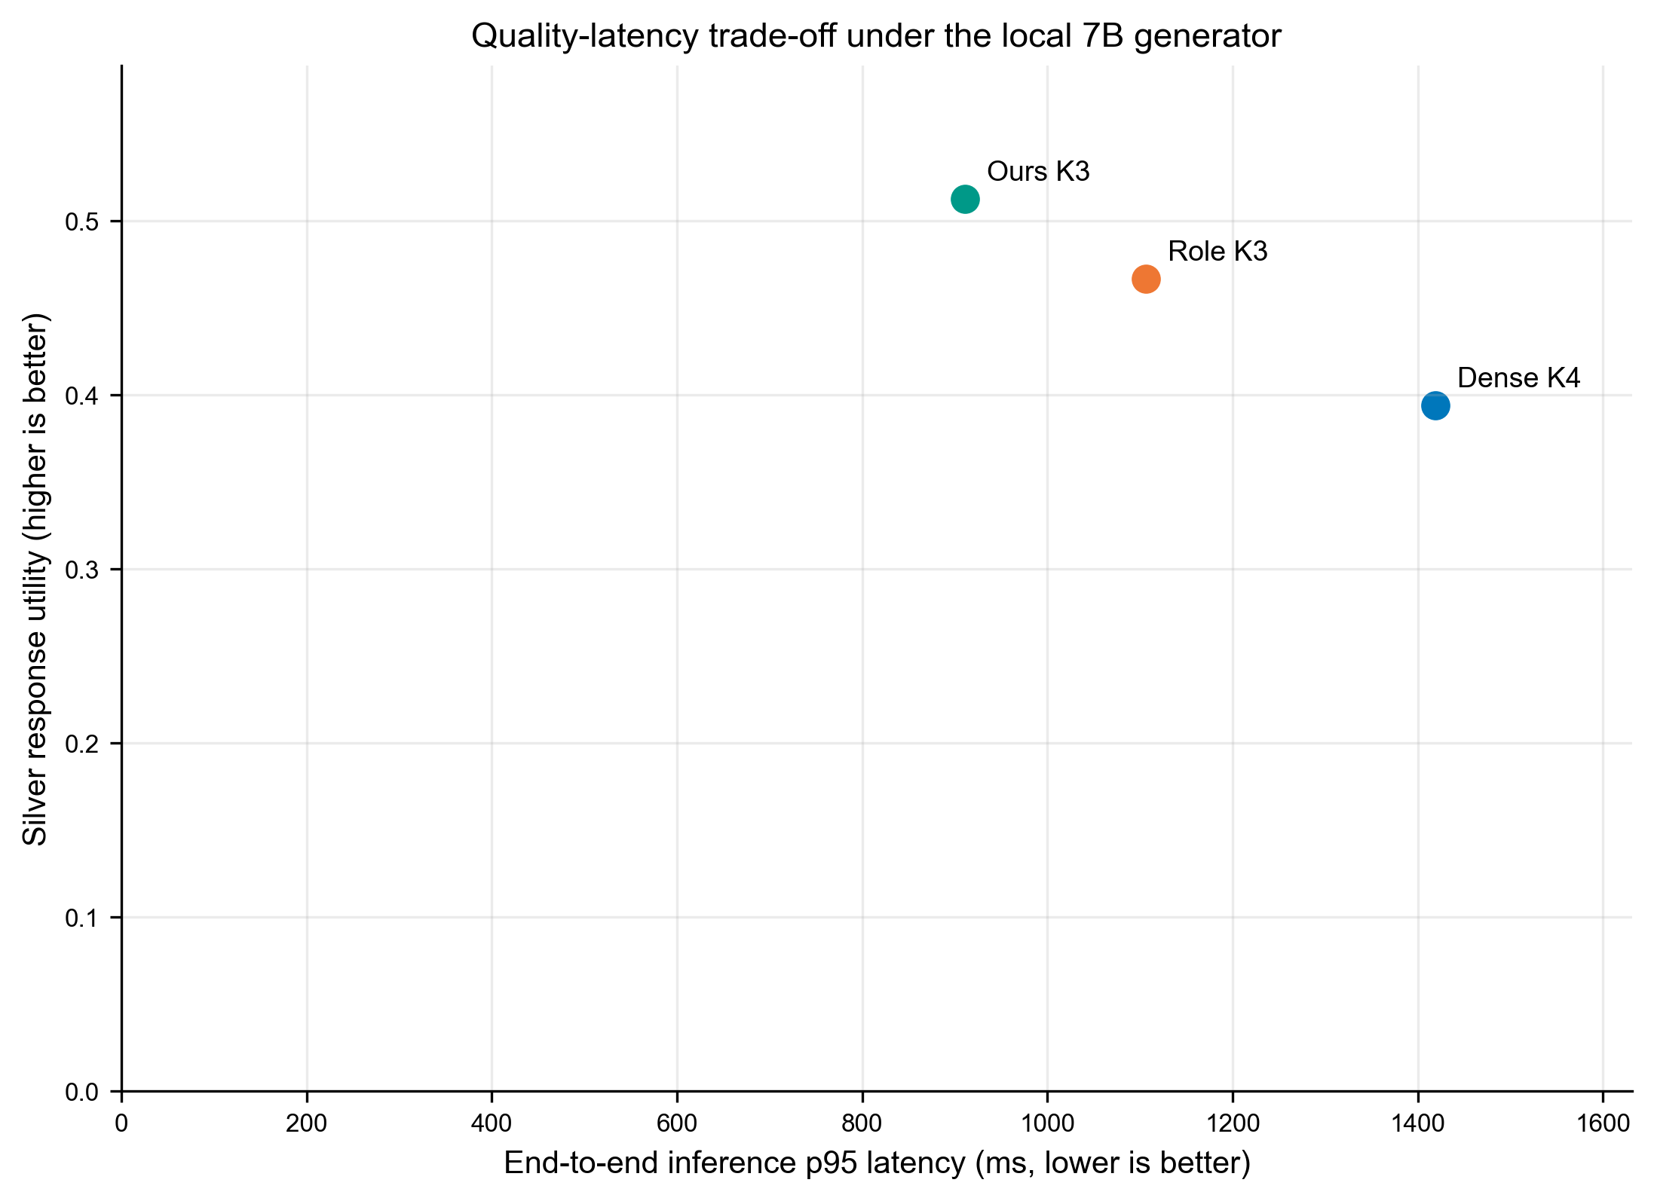
图1 相同本地7B判别器下的质量—时延关系。
相对Role K3，Ours的效用点估计提高0.0458、F1提高0.0539，但95% CI均跨越0，不能声称回答质量显著优于该强基线。其p95时延降低195.6 ms，95% CI为[-276.3, -46.3] ms。平均提示长度由Dense的1378.35 Token和Role的991.38 Token降至705.25 Token；每查询平均模型调用数分别为3.70、2.775和1.80，这解释了Ours在串行复核协议下的时延优势。
B. 忠实性与绝对质量
Ours的Silver引用精确率为0.799，预算归一化F1为0.605；前者略低于内部0.80目标，后者低于0.65目标。因此结果不能仅以相对提升替代绝对质量披露。另一方面，34个可回答查询全部回答，6个不可回答查询全部拒答，结构契约通过率为100%。双提示严格点支持率为91.0%，全部原子主张严格支持的回答比例为88.2%，全回答文本严格支持率为85.3%。这表明“7B判别+确定性渲染”有效限制了文本扩展，但不等同于领域事实正确率。
C. 组件诊断与敏感性
早期冻结的K=4检索层诊断显示，移除候选索引后Recall@4由0.466降至0.352，NDCG@4由0.660降至0.535，平均评分候选由13.15增至27.75，检索p95由1.549 ms增至2.056 ms。移除来源族约束后，平均来源族覆盖由3.50降至2.765，而Recall仅微升至0.470，说明来源治理主要以小幅相关性代价换取多来源覆盖。角色Top-K的纯检索指标略高于完整方法，冗余惩罚也未显示可测增益；因此本文不主张每个模块均提高相关性。
敏感性实验中，K从2增至8使Recall@B由0.286升至0.554，但检索p95由0.521 ms增至2.010 ms；图权重从0增至0.24时Recall由0.415升至0.440。图跳数从0增至1—3并未稳定改善质量，说明图接近度只提供小幅排序信号，现有结果不支持“更深遍历必然更好”的结论。
D. 外部来源描述性评价
在开发协议冻结后，MP010—MP013仅用于一次外部来源评价，不回流调参。该集合只有7个可回答查询。Ours与Role K3取得相同的Recall@B（0.417）、NDCG@B（0.443）和Silver F1（0.274），p95分别为5776.4 ms和5759.7 ms；Dense K4的Silver F1为0.230、p95为6981.1 ms。该结果说明冻结协议能够在新来源上运行，但样本量不足以支持强泛化或显著性结论。
VI. 局限性
本研究有四项主要限制。第一，40条开发查询是10类故障乘4类证据角色的受控能力测试，不是大规模自然用户问题；外部集合仅7问可回答。第二，图谱、相关性和语义支持均为Silver，未经过轮机专家人工核验。第三，Ours相对Role K3的质量差异未达显著，且图跳数、冗余惩罚和来源族封顶未显示稳定主效应。第四，最终回答由规范三元组确定性渲染，适合验证证据使用和拒答，不代表已经覆盖复杂自由文本诊断解释。系统仅用于辅助检索，不应替代船舶安全操作规程或专业人员判断。
VII. 结论
本文提出预算约束证据型GraphRAG，把BGE-M3稠密召回、一跳图结构、诊断角色、来源谱系和本地7B证据判别统一到冻结流程中。开发实验表明，Ours K3这一联合系统运行点相对Dense K4显著提高Silver回答效用和引用F1，并将端到端p95时延降低35.8%；相对同预算Role K3，其质量差异未达显著，但时延显著更低。后续工作将扩展自然查询与独立来源，加入领域专家抽样核验，并研究在保持确定性证据边界的同时生成更完整的解释文本。
数据可用性声明
冻结配置、代码、派生Silver基准和实验结果可在项目仓库 https://github.com/Xiaokunnn/Fault_LLM_V2 的标签 rp2-v5.2-frozen 下复现。受版权约束的原始PDF不随仓库再发布；文档URL、页码和哈希随证据记录保留。
伦理声明
本研究使用公开技术文档、公开事故报告及其派生Silver记录，不涉及人体、动物实验或个人敏感数据，因此不需要伦理审批。
作者贡献（CRediT，待全体作者确认）
[作者姓名]：Conceptualization, Methodology, Software, Data curation, Formal analysis, Visualization, Writing - original draft。 [导师/合作者姓名]：Supervision, Methodology, Validation, Writing - review & editing。
利益冲突与资助（投稿前确认）
全体作者声明不存在可能影响本文工作的已知竞争性经济利益或个人关系。资助信息：[填写基金名称和编号；若无资助，替换为“No specific funding”标准声明]。
AI使用披露
生成式AI工具用于代码辅助、实验日志整理和中文初稿的语言组织。研究问题、方法设计、数据划分、实验执行、统计核验、引用核查及最终论文责任由作者承担。所有AI辅助内容均须由作者在投稿前复核并按IEEE及D2AI的最新政策调整披露方式。

参考文献
[1] P. Lewis et al., “Retrieval-augmented generation for knowledge-intensive NLP tasks,” in Advances in Neural Information Processing Systems, vol. 33, pp. 9459–9474, 2020. [Online]. Available: https://proceedings.neurips.cc/paper/2020/hash/6b493230-Abstract.html
[2] D. Edge et al., “From local to global: A GraphRAG approach to query-focused summarization,” arXiv:2404.16130, 2024, rev. 2025. [Online]. Available: https://arxiv.org/abs/2404.16130
[3] J. Chen, S. Xiao, P. Zhang, K. Luo, D. Lian, and Z. Liu, “M3-Embedding: Multi-linguality, multi-functionality, multi-granularity text embeddings through self-knowledge distillation,” in Findings of the Association for Computational Linguistics: ACL 2024, pp. 2318–2335, 2024, doi: 10.18653/v1/2024.findings-acl.137.
[4] A. Yang et al., “Qwen2.5 technical report,” arXiv:2412.15115, 2024. [Online]. Available: https://arxiv.org/abs/2412.15115
[5] J. Sun et al., “Think-on-Graph: Deep and responsible reasoning of large language model on knowledge graph,” in Proc. International Conference on Learning Representations, 2024. [Online]. Available: https://openreview.net/forum?id=nnVO1PvbTv
[6] X. He, Y. Tian, Y. Sun, N. V. Chawla, T. Laurent, Y. LeCun, X. Bresson, and B. Hooi, “G-Retriever: Retrieval-augmented generation for textual graph understanding and question answering,” in Advances in Neural Information Processing Systems, 2024. [Online]. Available: https://proceedings.neurips.cc/paper_files/paper/2024/hash/efaf1c9726648c8ba363a5c927440529-Abstract-Conference.html
[7] S. Es, J. James, L. Espinosa Anke, and S. Schockaert, “RAGAS: Automated evaluation of retrieval augmented generation,” in Proc. 18th Conference of the European Chapter of the Association for Computational Linguistics: System Demonstrations, pp. 150–158, 2024, doi: 10.18653/v1/2024.eacl-demo.16.

